Утверждаю

Директор МБОУ СОШ

р. п. Многовершинный

И.А. Павлюкова

Приказ № 136-осн. от 08.08.2025 г .

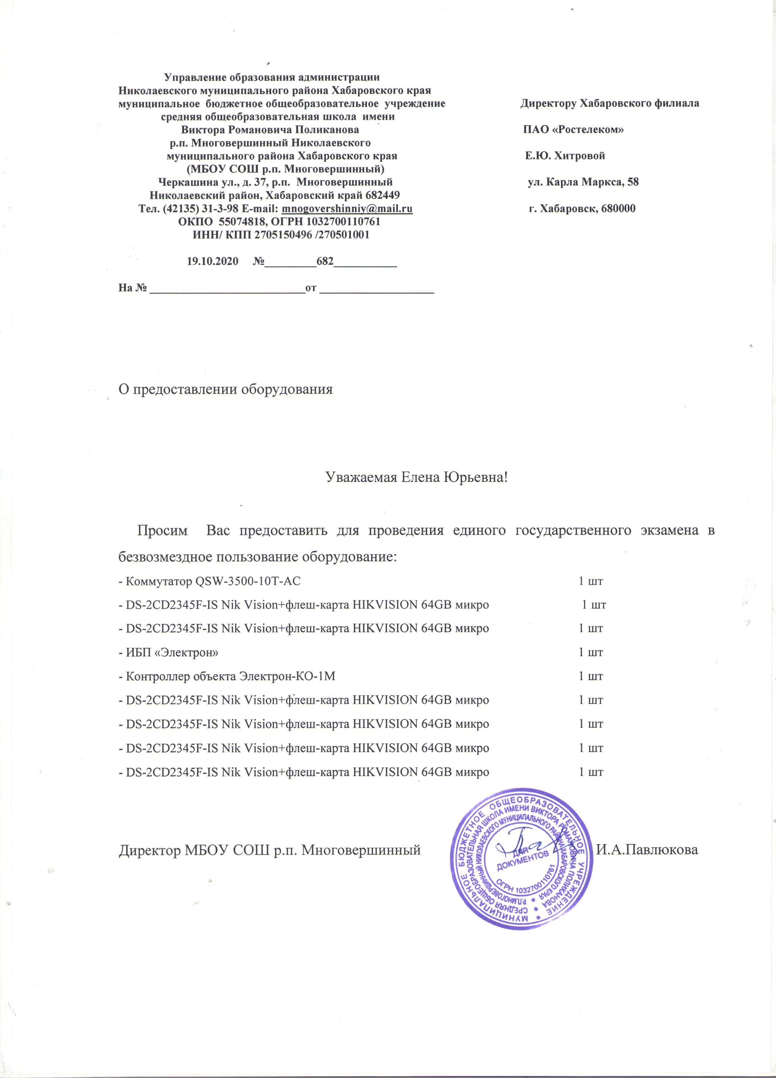

Режим работы и организации питания МБОУ СОШ р.п. Многовершинный в 2025-2026 учебный год

|  |  |  |  |
| --- | --- | --- | --- |
| Номер урока | время | завтрак | обед |
| 1 | 8.15-8.55 |  |  |
| 2 | 9.10-9.50 | 1-4 классы |  |
| 3 | 10.10-10.50 | 5-11 классы |  |
| 4 | 11.10-11.50 |  | 1-4 классы |
| 5 | 12.10-12-50 |  | 5-11 классы |
| 6 | 13.00- 13.40 |  |  |
| 7 | 13.50- 4.30 |  |  |